OGŁOSZENIE O PRZETARGU

Wójt Gminy Podgórzyn działając na podstawie art. 37 ust. 1 i art. 40 ust. 1 pkt. 4 ustawy z dnia 21 sierpnia 21 sierpnia 1997r. o gospodarce nieruchomościami (tekst jednolity: Dz.U. z 2004r. nr 261, poz. 2603 ze zm.) oraz Rozporządzenia Rady Ministrów z dnia 14.09.2004r w sprawie sposobu i trybu przeprowadzania przetargów oraz rokowań na zbycie nieruchomości (Dz.U nr 207, poz. 2108 z 2004r. ze zm.)

ogłasza I ustny przetarg ograniczony na sprzedaż n/w działek gruntu:

- działki nr 166/7 i 176/1 o łącznej powierzchni 0,20 ha w Miłkowie

Przetarg odbędzie się w dniu 6 listopada 2009r. o godz. 11⁰⁰ w Urzędzie Gminy w Podgórzynie.

Cena wywoławcza - 68.000,00 zł (słownie: sześćdziesiąt osiem tysięcy złotych)

UWAGA ! do ceny zakupu doliczony zostanie 22% podatek VAT.

INFORMACJA O RODZAJU OGRANICZENIA:
przetarg jest ograniczony dla właścicieli (współwłaścicieli) nieruchomości przyległych!

UZASADNIENIE WYBORU FORMY PRZETARGU:
Działki nie mogą stanowić samodzielnych nieruchomości ze względu na brak dostępu do drogi publicznej. Sprzedaż działek ma na celu poprawę warunków zagospodarowania nieruchomości przyległych.

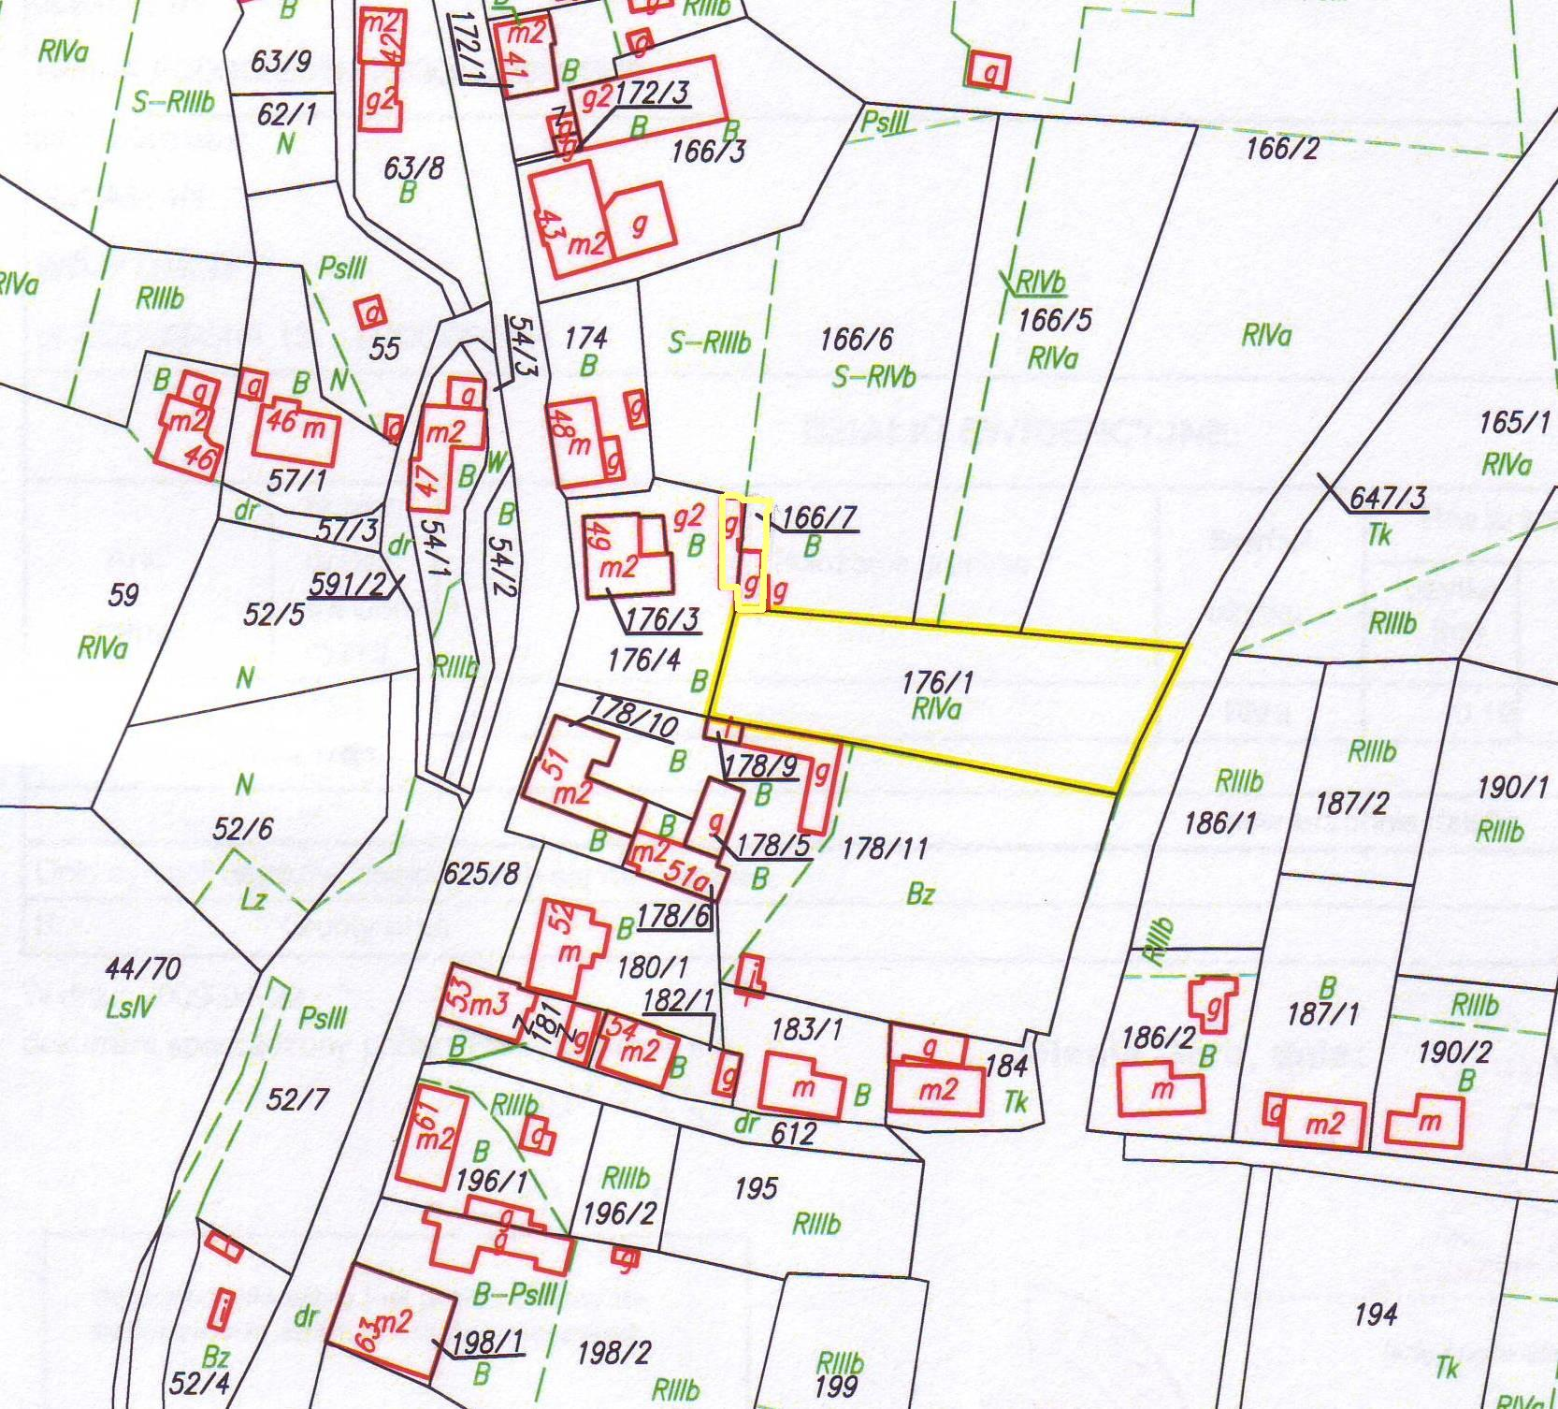
OPIS :

Działki o kształcie zbliżonym do wydłużonego prostokąta,
teren płaski.
Brak aktualnego planu zagospodarowania przestrzennego.
W studium uwarunkowań kierunków zagospodarowania Działki leżą w obszarze o przeważającym przeznaczeniu: zabudowa mieszkaniowa rozproszona standardowa (MRS).
Działki nie mają urządzonej Księgi Wieczystej

WARUNKI PRZETARGU:
Przetarg będzie odbywał się zgodnie z Rozporządzeniem Rady Ministrów z dnia 14.09.2004r. w sprawie sposobu i trybu przeprowadzania przetargów oraz rokowań na zbycie nieruchomości (Dz.U. nr 207, poz. 2108 z 2004r. ze zm.)
Przetarg może się odbyć, chociażby zakwalifikowano do przetargu tylko jednego oferenta spełniającego warunki określone w ogłoszeniu.
O wysokości postąpienia decydują uczestnicy przetargu , z tym że nie może wynosić mniej niż 1% ceny wywoławczej, zaokrąglonej w górę do pełnych dziesiątek złotych.
Osoby zamierzające uczestniczyć w przetargu powinny złożyć najpóźniej na 3 dni przed wyznaczonym terminem przetargu, czyli do dnia 3 listopada 2009r. do godz. 15⁰⁰ w sekretariacie tut. Urzędu Gminy pisemne zgłoszenie uczestnictwa w przetargu wraz z aktualnym wypisem z rejestru gruntów, stwierdzającym własność lub współwłasność nieruchomości przyległej.
Wadium w wys. 10% ceny wywoławczej jest wnoszone w pieniądzu w kasie Urzędu Gminy
lub na rachunek bankowy: BGŻ S.A. Oddział Jelenia Góra 50 2030 0045 1110 0000 0102 1100 najpóźniej do dnia 3 listopada 2009r.

Wadium wpłacone przez uczestnika, który przetarg wygra zalicza się na poczet ceny nabycia. Pozostałym uczestnikom przetargu zostanie niezwłocznie zwrócone po zamknięciu przetargu, jednak nie później niż przed upływem 3 dni od dnia zamknięcia przetargu.

Wadium przepada na rzecz Gminy w razie uchylenia się uczestnika, który przetarg wygrał od zawarcia notarialnej umowy kupna-sprzedaży w terminie wyznaczonym w Kancelarii Notarialnej przez Sprzedającego.

Wójt Gminy zastrzega sobie prawo do odwołania przetargu, do chwili jego rozpoczęcia. Uczestnik przetargu może zaskarżyć czynności związane z przeprowadzeniem przetargu do Wójta Gminy Podgórzyn w terminie 7 dni od dnia ogłoszenia wyniku przetargu.
Nabywca ponosi koszty związane z przeniesieniem prawa własności.
Okazanie granic nieruchomości na gruncie może dokonać Urząd Gminy na koszt i wniosek nabywcy.

Lista osób zakwalifikowanych do uczestnictwa w przetargu zostanie wywieszona w siedzibie tut. Urzędu, na tablicy informacyjnej w dniu 5 listopada 2009r.

Szczegółowe informacje o przedmiocie sprzedaży i dodatkowych warunkach przetargu można uzyskać
w Urzędzie Gminy w Podgórzynie ul. Żołnierska 14 (pokój nr 3) lub tel. 75-48-114 - do dnia 3 listopada 2009r.

Podgórzyn, dnia 25 września 2009r.

